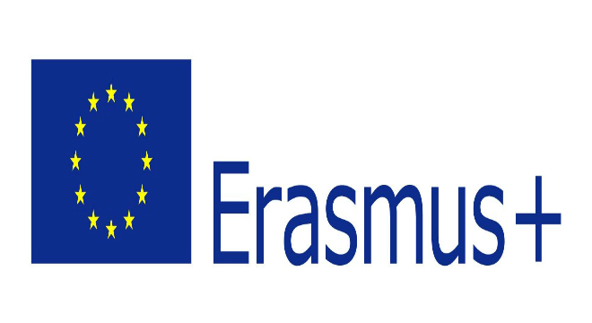
Hμερίδα του Ευρωπαϊκού Προγράμματος Erasmus + KA1
“Our common vision”
Δ/νση Α/θμιας Εκπ/σης Καβάλας - 2^{ο} Δημοτικό Σχολείο Καβάλας
Πέμπτη 30 Νοεμβρίου 2017
Δημοτική Βιβλιοθήκη Καβάλας «Β. Βασιλικός»

Πρόγραμμα Ημερίδας
18.00: Έναρξη – Xαιρετισμοί
κ. Μπαντίκος Κων/νος, Δ/ντής Α/θμιας Εκπαίδευσης Καβάλας
Δρ. Διαλεκτόπουλος Αθανάσιος, Σχολικός Σύμβουλος 1^{ης} Εκπ/κής Περιφέρειας Καβάλας
18.20: Προγράμματα Erasmus + και Σχολείο - Το Σχέδιο Δράσης “Our common vision” , Βλαστάρης Κων/νος, Δντής 2^{ου} Δ. Σ. Καβάλας
18.40: «Η προσπάθεια βελτίωσης στο Σχολείο: από το άτομο σε μια συνολική στρατηγική», Μουμτσάκης Απόστολος, Υπ/δντής, 2^{ου} Δ.Σ. Καβάλας
19.00: Συζήτηση με θέμα: «Η διαχείριση ενός ευρωπαϊκού προγράμματος - καλές πρακτικές»
19.30: Λήξη της Ημερίδας

